LES MYSTÈRES D'ALGER (2)
LES INCROYABLES ORNEMENTS DES FACADES D'UN IMMEUBLE D'ALGER CENTRE. ( suite).

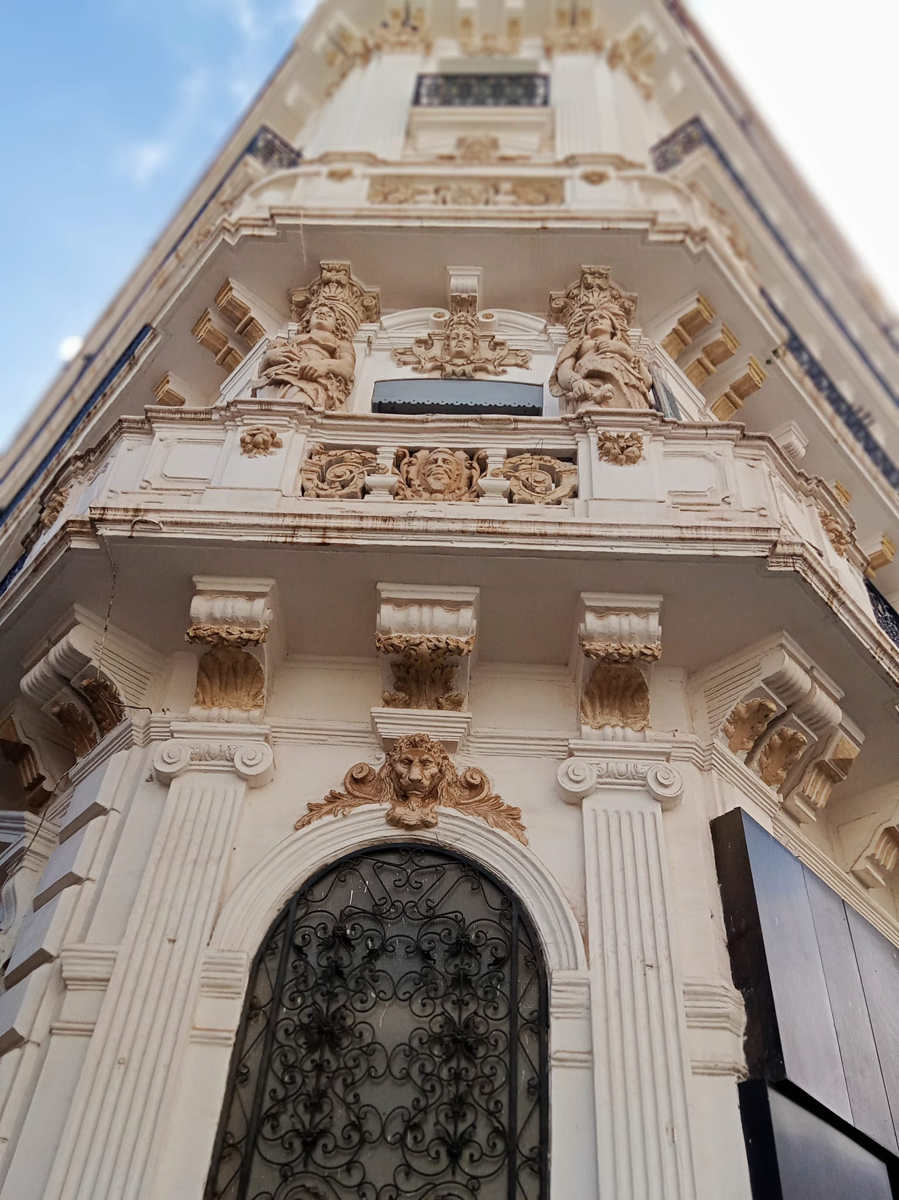
Après photos de la porte avec ses mascarons flippants, voici les décors anthropomorphes des façades du même immeuble d'Alger centre, construit en 1896.
Quelle richesse ornementale !
Un relief et une élégance rares que l'on ne réalise plus de nos jours, y compris en France.
Face aux splendides ( pseudos) Caryatides* et imposants Atlantes (ou Télamons), les corbeaux et modillons font piètre figure.

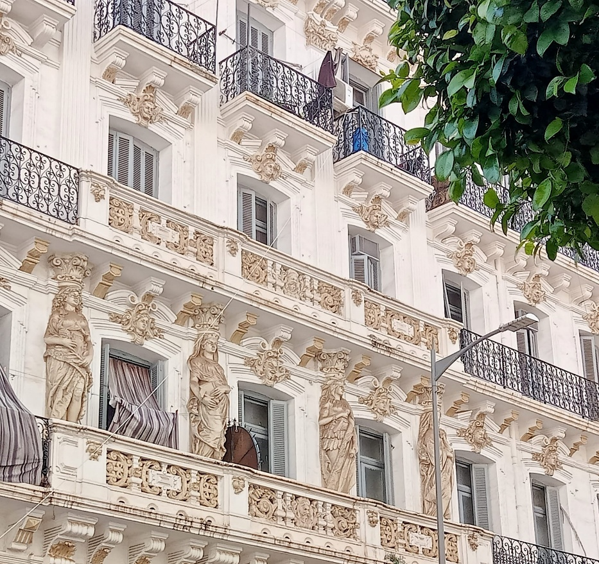
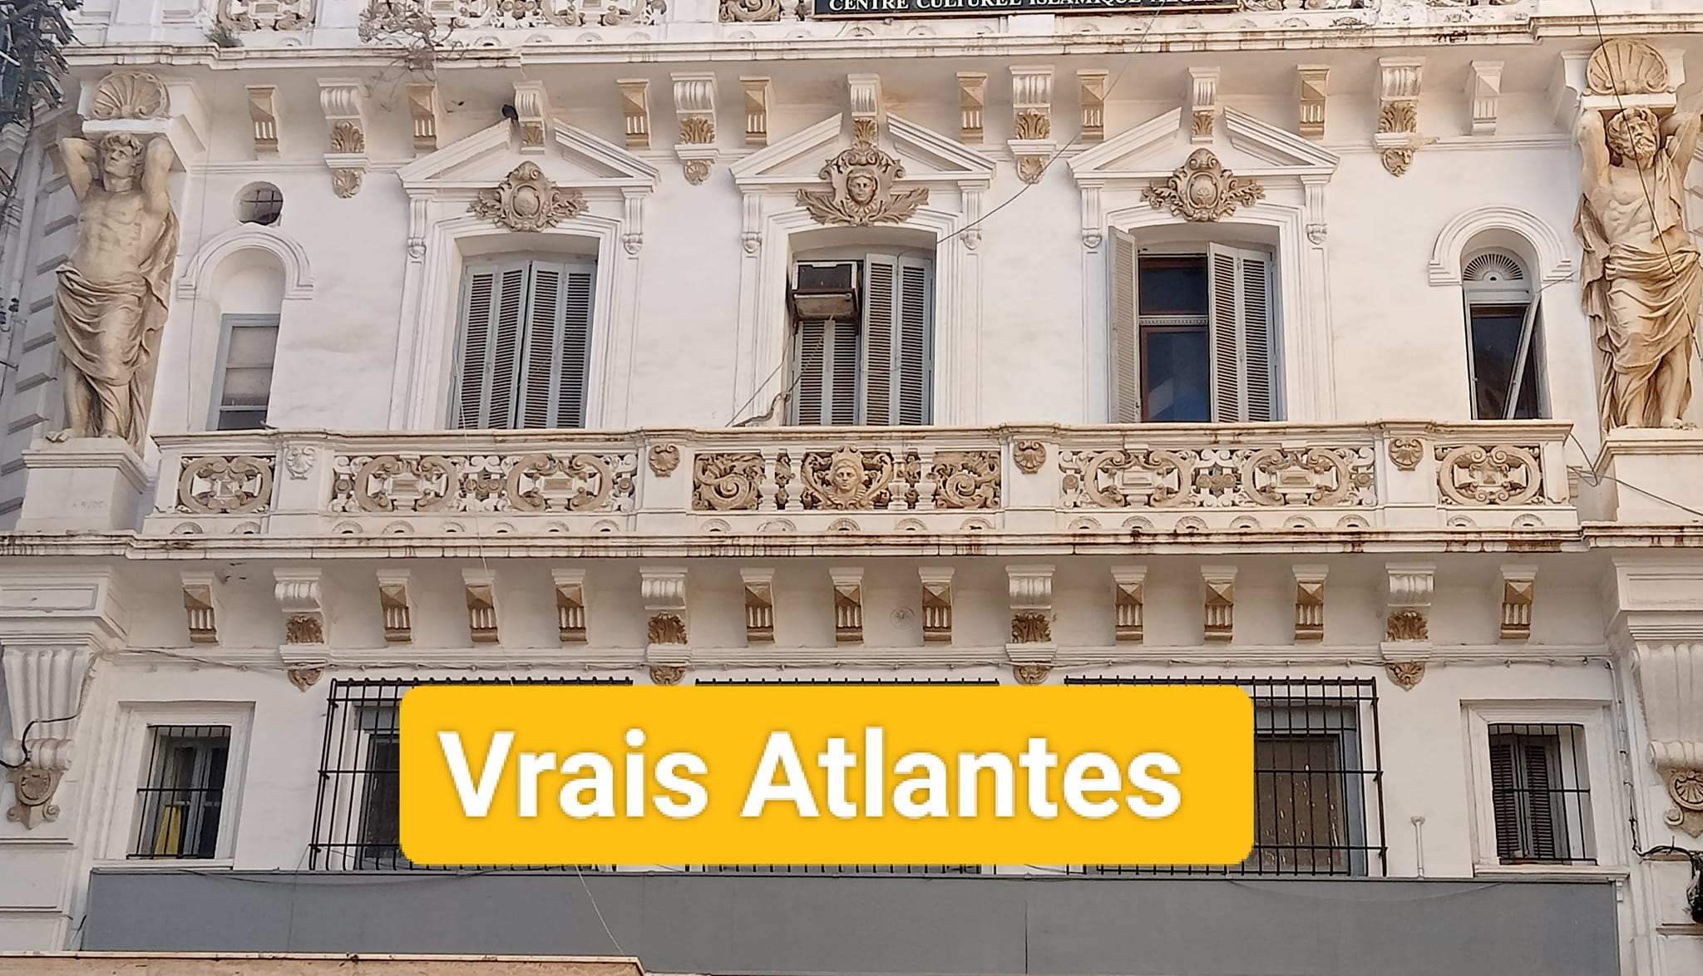
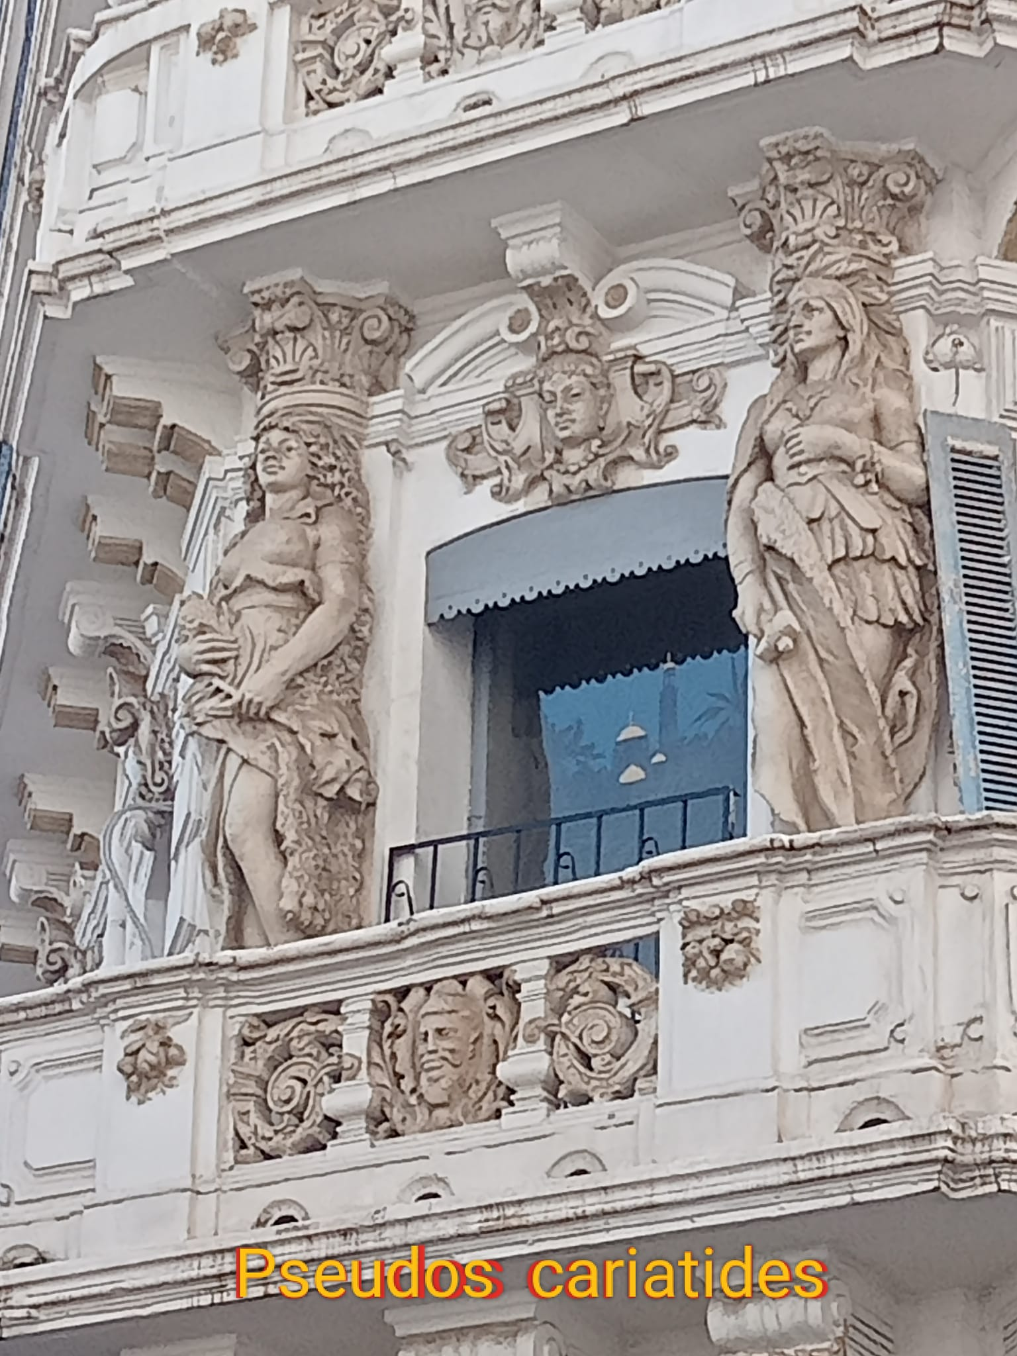
NB:
*"En architecture une cariatide (ou caryatide) est une statue féminine, servant de support à une charge. D’abord utilisées comme colonnades, elles ont petit à petit investi les façades pour décorer porches, balcons et fenêtres.
Lorsqu'il s'agit de statues d'hommes, on utilise le terme Atlante, voire Telamons.
Toutefois ces supports anthropomorphes, indépendamment du genre, figurent dans l'ordre dit cariatide".
Farid GHILI
Alger el Bahdja
Administrateur Histoire et Patrimoine de l’Algérie

